Kế hoạch cơ sở dữ liệu và migration thanh toán MugenBunko
Tài liệu MB PAY 02 | Phiên bản 1.0 | Ngày 27/10/2026
Giữ users.coins để tương thích ứng dụng hiện tại và thêm ledger để giải thích mọi biến động. Migration phải giữ số dư cũ, tạo opening balance có thể chạy lại và chặn mọi writer chưa đi qua cơ chế mới.
Trạng thái: kế hoạch kỹ thuật cho nhánh codex/payment-integration. Module thanh toán chưa được triển khai; các API và bảng mới bên dưới là hợp đồng dự kiến.

Mục lục
1 Thiết kế dữ liệu đề xuất
2 Từ điển trường và kiểu lưu trữ
3 Chuyển dữ liệu cũ
4 Công việc triển khai

1 Thiết kế dữ liệu đề xuất
P0 giữ users.coins làm số dư đọc nhanh, bổ sung sổ giao dịch làm căn cứ giải thích biến động. Chưa tạo bảng ví thứ hai để tránh hai nơi giữ số dư.

1 1 coin packages danh mục gói
Các trường chính: id kiểu INT, code kiểu VARCHAR(32) duy nhất, name, amount_vnd, coin_amount, active, sort_order, created_at, updated_at. API nhận packageCode, ví dụ xu_500; package_id trong đơn là khóa ngoại nội bộ. Giá và xu phải dương. P0 cấu hình gói bằng migration/seed chuyên biệt; chưa cần giao diện sửa bảng giá.

1 2 payment orders đơn nạp
Nhóm | Các trường chính
Định danh | id UUID; user_id; provider; environment; merchant_code; provider_txn_ref
Snapshot | package_id; package_code; amount_vnd; coin_amount; currency = VND
Kết quả | status; fulfillment_status; provider_transaction_id; provider_response_code; provider_paid_at; credited_at; review_reason
Retry phía client | idempotency_key; request_fingerprint; client = web | native_demo
Thời gian | created_at; updated_at; expires_at; dữ liệu checkout cố định để retry trả cùng link
Đối soát | reconcile_after; reconcile_attempts; last_reconciled_at; lease_owner; lease_until

Các ràng buộc cần có:
- Unique (user_id, idempotency_key); quy định độ dài và collation phân biệt key rõ ràng.
- Unique (provider, environment, merchant_code, provider_txn_ref).
- Unique transaction ID phía cổng trong cùng provider/environment/merchant khi ID có ý nghĩa; chuẩn hóa giá trị rỗng/placeholder về NULL.
- Giá trị VND và xu dương, không vượt giới hạn đã chọn.
- Index (user_id, created_at, id) cho lịch sử; index phù hợp cho (status, reconcile_after, lease_until).
- Foreign key đến user không được cascade xóa lịch sử thanh toán. Gói không xóa cứng; dùng active = false.

1 3 wallet entries sổ giao dịch xu
Các trường: id, user_id, payment_order_id cho phép null, entry_type, delta_coins, balance_after, created_at, reason, migration_key cho phép null.
P0 dùng opening_balance và topup. delta_coins là số nguyên có dấu để hỗ trợ nghiệp vụ trừ xu về sau; balance_after không âm. Với topup, số xu phải đúng snapshot của đơn.
- Unique payment_order_id cho bút toán cấp xu P0: một đơn không có hai lần cấp.
- Unique migration_key cho bút toán số dư đầu kỳ: chạy lại không nhân đôi.
- Index (user_id, id) để phân trang; không chỉ dựa vào timestamp vì nhiều bút toán có thể cùng thời điểm.
- Không cung cấp route sửa/xóa bút toán. Sửa sai sau này phải qua bút toán điều chỉnh có liên kết và lý do.
Khi làm hoàn tiền, tách khóa nghiệp vụ cho bút toán đảo hoặc thêm bảng reversal; không bỏ unique chống cấp xu trùng để tái sử dụng bảng.

1 4 payment events dấu vết tiếp nhận
Lưu id, order_id cho phép null, provider/environment/merchant, source = ipn | reconciliation | return, event_fingerprint, kết quả xác minh, kết quả xử lý, mã kết quả, mã tham chiếu và thời điểm nhận.
Fingerprint dựa trên các trường nghiệp vụ đã chuẩn hóa, không dựa vào thứ tự query string. Sự kiện lặp được nhận diện nhưng việc chống cộng trùng vẫn do transaction và unique ledger bảo đảm.
Không lưu toàn bộ URL/payload không kiểm soát. Chỉ lưu danh sách trường được phép; loại bỏ thông tin thẻ, bí mật và dữ liệu cá nhân không cần thiết. Request sai chữ ký bị giới hạn log/lưu để tránh biến endpoint thành nơi ghi dữ liệu rác.

1 5 payment audit thao tác quản trị
Lưu actor, hành động, order ID, request ID, lý do và thời điểm cho yêu cầu đối soát, thay cấu hình và xử lý ngoại lệ. P0 không có nút admin tự đánh dấu đã thanh toán hoặc nhập tùy ý số xu.
Nếu retry thông báo cần xử lý ngoài DB, bổ sung outbox có unique theo order. Thông báo nội bộ trong bảng notifications có thể tạo ngay trong transaction cấp xu; gửi email không nằm trong P0.

1 6 Bất biến dữ liệu cần kiểm tra
users.coins = SUM(wallet_entries.delta_coins) theo từng tài khoản đã chuyển đổi
đơn credited có đúng một entry topup, đúng user và đúng coin_amount
entry topup phải liên kết đơn paid
không có số dư âm hoặc vượt giới hạn
không gộp doanh thu sandbox với dữ liệu tiền thật

Xu có sẵn được ghi là opening_balance, không tính là doanh thu thanh toán. Trước khi dùng môi trường live phải quyết định cách tách/reset dữ liệu xu thử nghiệm; không mang số dư sandbox sang hệ thống thu tiền thật một cách mặc định.
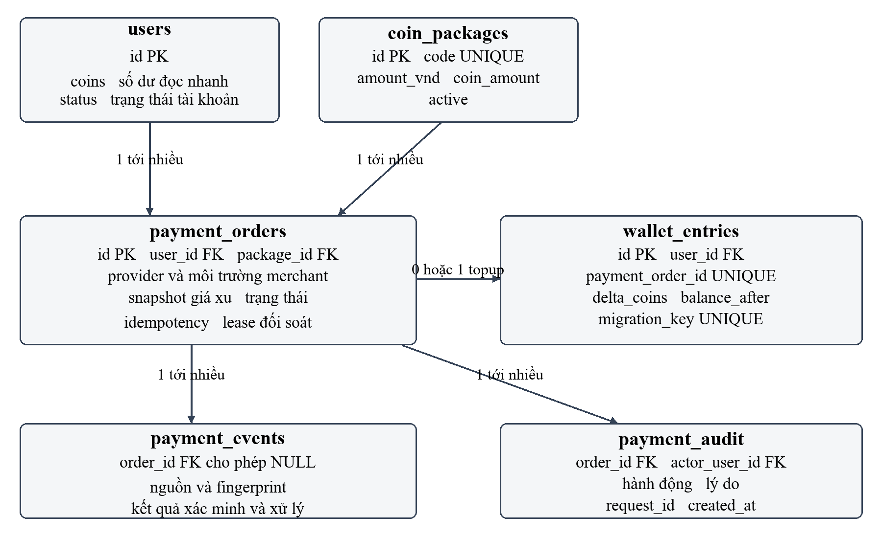
Hình 1 Các quan hệ dữ liệu thanh toán đề xuất

2 Từ điển trường và kiểu lưu trữ
Các kiểu sau là đề xuất để viết DDL ở giai đoạn DB. Tiền và số dư dùng INT có giới hạn để tương thích User.coins hiện tại. Những khóa BIGINT của ledger và audit được trả bằng chuỗi, tránh mất chính xác khi JSON đi qua JavaScript. Không bật tùy chọn driver tự biến mọi BIGINT thành number.

2 1 Bảng coin packages
Trường | Kiểu đề xuất | Ràng buộc và cách dùng
id | INT PK | Định danh nội bộ; API nhận code thay vì tin ID do client tự đoán.
code | VARCHAR(32) UNIQUE | Mã ổn định như xu_500; không đổi sau khi có đơn.
name | VARCHAR(100) | Tên gói hiển thị.
amount_vnd | INT UNSIGNED | Số VND nguyên dương, trong hạn mức.
coin_amount | INT UNSIGNED | Số xu nguyên dương.
active và sort_order | BOOLEAN và INT | Ngừng bán bằng active; không xóa gói đã được tham chiếu.
created_at và updated_at | DATETIME(3) | Lưu UTC ở mọi connection.

2 2 Bảng payment orders
Trường | Kiểu đề xuất | Ràng buộc và cách dùng
id | CHAR(36) PK | UUID không tuần tự cho API.
user_id và package_id | INT FK | Chủ đơn và gói gốc; không cascade xóa lịch sử.
provider environment merchant_code | VARCHAR có giới hạn | Ràng buộc phạm vi định danh và bí mật dùng xác minh.
provider_txn_ref | VARCHAR(100) | Tham chiếu checkout; unique theo provider môi trường merchant.
package_code | VARCHAR(32) | Snapshot mã gói.
amount_vnd và coin_amount | INT UNSIGNED | Snapshot bất biến; không đọc lại giá hiện tại khi cấp xu.
currency | CHAR(3) | P0 chỉ chấp nhận VND.
status | VARCHAR(16) | created pending paid failed cancelled expired; CHECK danh sách.
fulfillment_status | VARCHAR(16) | pending credited needs_review; độc lập trạng thái thu tiền.
provider_transaction_id | VARCHAR(100) NULL | Unique trong phạm vi merchant khi có ID hợp lệ; placeholder thành NULL.
provider_response_code | VARCHAR(32) NULL | Giữ mã cổng; client dùng trạng thái chuẩn hóa.
provider_paid_at và credited_at | DATETIME(3) NULL | Thời điểm thanh toán và thời điểm cấp xu.
review_reason | VARCHAR(100) NULL | Mã nguyên nhân ổn định; không chứa payload nhạy cảm.
idempotency_key | VARCHAR(80) | ASCII collation phân biệt hoa thường; unique cùng user_id.
request_fingerprint | CHAR(64) | SHA256 của payload nghiệp vụ đã chuẩn hóa.
client | VARCHAR(16) | web hoặc native_demo; từ enum cho phép.
checkout_snapshot | JSON | Các trường cố định cần tái tạo cùng URL; không chứa hash secret.
created_at updated_at expires_at | DATETIME(3) | Giờ server và hết hạn checkout.
reconcile_after last_reconciled_at | DATETIME(3) NULL | Lịch và lần query gần nhất.
reconcile_attempts | INT UNSIGNED | Đếm lần thử để áp backoff.
lease_owner và lease_until | VARCHAR(80) NULL và DATETIME(3) NULL | Quyền claim có hạn; hỗ trợ phục hồi sau crash.

2 3 Bảng wallet entries
Trường | Kiểu đề xuất | Ràng buộc và cách dùng
id | BIGINT UNSIGNED PK | Cursor tăng dần; serialize thành chuỗi khi đưa vào JSON.
user_id | INT FK | Chủ tài khoản bị tác động.
payment_order_id | CHAR(36) NULL UNIQUE | Một bút toán cấp xu trên mỗi đơn trong P0.
entry_type | VARCHAR(32) | opening_balance hoặc topup trong P0.
delta_coins | INT | Số xu thay đổi có dấu; không dùng float.
balance_after | INT | Số dư sau khi ghi; không âm, không vượt hạn mức.
reason | VARCHAR(255) | Diễn giải cho chủ ví; không lưu secret.
migration_key | VARCHAR(100) NULL UNIQUE | Khóa ổn định theo version và user cho backfill.
created_at | DATETIME(3) | Thời gian UTC; phân trang bằng id để xử lý trùng giờ.

2 4 Bảng payment events
Trường | Kiểu đề xuất | Ràng buộc và cách dùng
id | BIGINT UNSIGNED PK | Định danh sự kiện; JSON serialize chuỗi.
order_id | CHAR(36) NULL FK | Có thể chưa tìm thấy đơn ở bước tiếp nhận.
provider environment merchant_code | VARCHAR có giới hạn | Phạm vi nguồn nhận.
source | VARCHAR(20) | ipn reconciliation hoặc return.
event_fingerprint | CHAR(64) | Hash trường nghiệp vụ chuẩn hóa; không hash thứ tự query thô.
verification_result processing_result | VARCHAR(32) | Kết quả kiểm tra và áp dụng.
safe_payload | JSON NULL | Chỉ trường cho phép; không nguyên bản request.
created_at | DATETIME(3) | Thời gian tiếp nhận.

2 5 Bảng payment audit
Trường | Kiểu đề xuất | Ràng buộc và cách dùng
id | BIGINT UNSIGNED PK | Định danh audit; JSON serialize chuỗi.
order_id | CHAR(36) NULL FK | Đơn liên quan nếu có.
actor_user_id | INT NULL FK | Admin hoặc NULL cho tác vụ hệ thống; giữ dấu vết khi ẩn danh hóa.
action | VARCHAR(64) | Ví dụ request_reconciliation và resolve_review_reason.
reason | VARCHAR(500) | Lý do thao tác; bắt buộc với thao tác quản trị cần giải thích.
request_id | VARCHAR(80) | Liên kết request hoặc job.
created_at | DATETIME(3) | Thời gian UTC.

3 Chuyển dữ liệu cũ
1. Sao lưu và thử migration trên DB bản sao; kiểm kê coins IS NULL, số dư âm và giá trị ngoài giới hạn.
2. Tạm dừng mọi đường ghi xu trong thời gian chuyển đổi. Không dùng một snapshot rồi để writer cũ tiếp tục chạy.
3. Tạo bảng/index/ràng buộc; chuẩn hóa mặc định users.coins về 0. Số dư đang có không bị reset.
4. Với mỗi user, tạo đúng một opening_balance bằng số dư đã kiểm kê; ghi cả mốc 0 để xác định đã chuyển đổi.
5. Dùng migration key ổn định theo version/user; thực hiện theo batch và có thể resume. MySQL DDL có thể implicit commit, nên không coi cả migration schema và backfill là một transaction rollback được.
6. So tổng ledger với users.coins cho từng tài khoản và tổng toàn bộ; xử lý dữ liệu bất thường bằng quyết định có dấu vết, không âm thầm cắt về 0.
7. Chạy lại migration để xác nhận không thêm opening entry, không nhân đôi gói hoặc đổi số dư.
8. Kiểm tra đăng ký mới nhận 0 xu và ledger ban đầu tương ứng; cập nhật script seed đang chèn xu mẫu để đi qua cơ chế dành cho dữ liệu demo.
Tích hợp schema mới và migration dự kiến server/paymentSchema.ts, server/paymentSchemaMigration.ts vào initializeDbConnection(). Nhánh production không tự migrate cần kiểm tra các bảng/cột thanh toán trước khi phục vụ; không để đến IPN đầu tiên mới phát hiện thiếu schema.

4 Công việc triển khai

4 1 DB01 Thêm schema và kiểm tra lúc khởi động
Điểm sửa: server/schema.sql, server/paymentSchema.ts, server/db.ts.
Phụ thuộc: Không có phụ thuộc bổ sung.
1. Tạo năm bảng và FK đúng kiểu users.id; thêm index theo truy vấn thực tế.
2. Đặt default coins về 0; kiểm tra null, số âm và trần trước khi thêm ràng buộc.
3. Nhánh production không migrate phải probe bảng/cột mới trước khi mở server.
Hoàn thành khi: DB mới và DB nâng cấp có cùng contract; thiếu schema gây lỗi khởi động rõ ràng.
Kiểm chứng: Fixture database mới; database legacy; thử khởi động với schema thiếu một cột.

4 2 DB02 Backfill số dư và chặn writer cũ
Điểm sửa: server/paymentSchemaMigration.ts, server/routes/auth.ts, script seed có coins.
Phụ thuộc: DB01.
1. Kiểm kê và đóng băng các đường ghi xu trong cửa sổ migration.
2. Tạo opening_balance theo batch bằng migration_key version/user; không reset số dư.
3. Đăng ký mới ghi số dư 0; mọi script tạo xu mẫu ghi ledger tương ứng hoặc chỉ chạy trước backfill.
Hoàn thành khi: Mỗi user đã chuyển có một opening entry; chạy lại không làm tăng xu.
Kiểm chứng: So SUM(delta_coins) với coins cho từng user và toàn hệ thống; chạy migration hai lần.

4 3 DB03 Chốt ràng buộc và chuẩn hóa thời gian
Điểm sửa: Schema, connection mysql2 và truy vấn ledger.
Phụ thuộc: DB01.
1. Cấu hình timezone UTC và không phụ thuộc timezone hệ điều hành.
2. Unique topup theo order; unique idempotency theo user; unique transaction cổng theo merchant.
3. Chọn CHECK và guard service cho tiền, status, balance; không dùng CASCADE cho lịch sử tài chính.
Hoàn thành khi: Schema ngăn được hai topup cùng đơn và dữ liệu ngoài miền.
Kiểm chứng: Insert lỗi có chủ đích và kiểm tra rollback; xác minh explain cho lịch sử và worker.
Căn cứ: docs/PAYMENT_INTEGRATION_PLAN.md. Đọc cùng: 01 Kiến trúc; 03 Backend API; 09 Kiểm thử.

